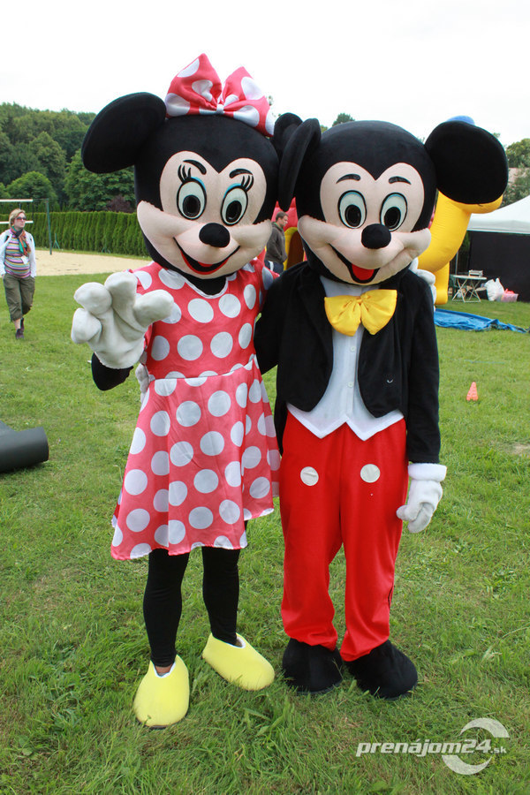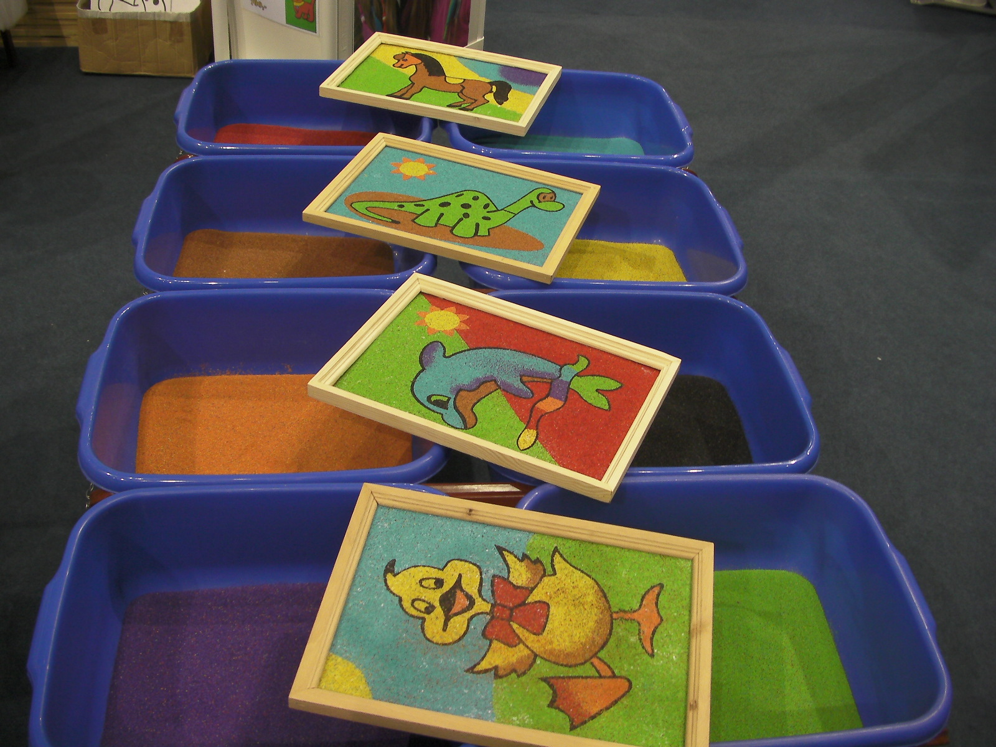  gyermeknap  2022.06.05 14:00  a helyi futballpályán  deň detí  05.06.2022 14:00  na miestnom futbalovom ihrisku 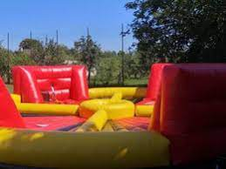 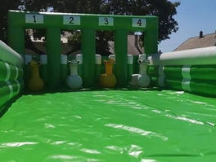  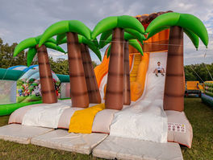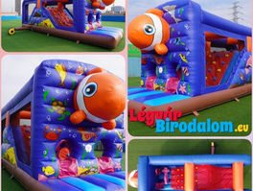 | Óriáscsúzda  Ugrálóvár  Lóverseny és ketrecharc(felfújt pályán)  Arcfestés  Kézműves műhely  Homokképek készítése  Életnagyságú Mickey és Minnie mesefigurákkal való fotózás  Hab party  Frissítők  ────  Veľká nafukovacia kĺzačka  Skákací hrad  Dostihy a boj v klietke(nafúknutá dráha)  Maľovanie na tvár  Tvorivé dielničky  Tvorenie obrázkov z piesku  Fotenie s maskotmi Mickey a Minnie  Penová party  Občerstvenie

